Динамика наноразмерной атомной и электронной структуры материалов водородной энергетики при реалистичных технологических условиях

А.Л. Бугаев¹, А.А. Гуда¹, В.П. Дмитриев², К.А. Ломаченко¹, И.А. Панкин¹, Н.Ю. Смоленцев¹, М.А. Солдатов¹, А.В. Солдатов¹
¹НОЦ «Наноразмерная структура вещества», Южный федеральный университет, Россия
²Швейцарско-норвежская лаборатория, Европейский центр синхротронных исследований, Франция

Введение
Хранение водорода проводят в сжиженном, сжатом газообразном или адсорбированном состоянии. Особо интересны хранилища водорода на основе твёрдотельных материалов, отличающиеся высокой объемной ёмкостью, безопасностью и высокой чистотой испускаемого водорода. Это аланаты, гидриды металлов, гидрокарбонаты или чистые металлы, такие как палладий. На рис. 1 показана схема функционирования циклической работы хранилища водорода на примере топливной ячейки.

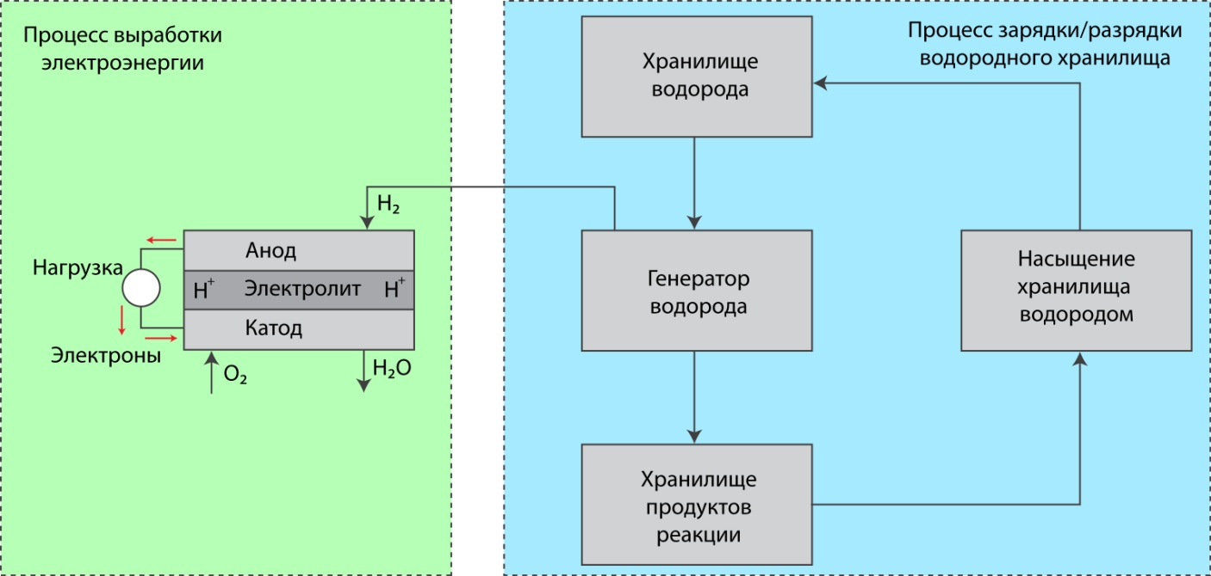
Рис. 1. – Схема функционирования твердотельных систем водородной энергетики

Разработка действительно эффективного материала для хранения водорода требует уточнения атомной структуры и знания термодинамических особенностей реакций высвобождение водорода и обратной ей (дегидрогенизирование и регидрирование). Причем понимание последнего процесса требует его исследования прямо в ходе химической реакции «in situ». Поэтому, следует очень тщательно относиться к выбору методов исследования, которые позволили бы отслеживать именно динамику механизма взаимодействия материалов с водородом при реалистичных технологических условиях (методика “operando” измерений).
Рентгеновская дифракция [1] является незаменимым инструментом для отслеживания формирования кристаллических фаз перспективных материалов для хранения водорода in situ. Рентгеновская спектроскопия поглощения в ближней к краю области (XANES) [2] позволяет определять химические свойства и ближнее окружение легирующих примесей на основе переходных металлов, что позволяет на синхротронах последнего поколения in situ получать информацию о примесях после каждого цикла абсорбции/десорбции. Спектроскопия комбинационного (Рамановского) рассеяния света позволяет исследовать материалы без дальнего порядка, т.к. энергии молекулярных колебаний являются специфичными для разных типов химической связи. В кристаллических телах разрешенные колебательные моды (фононы) могут быть различны до и после фазового перехода. Объединение трех вышеперечисленных методик в одну, несомненно, позволит сделать существенный шаг в изучении закономерностей динамики наноразмерной атомной и электронной структуры материалов водородной энергетики.

Методы
На рис. 2 показана схема одновременной регистрации спектров линии BM01B европейского центра синхротронных исследований, где проводился эксперимент. Данная схема позволяет проводить измерения коэффициента рентгеновского поглощения, дифракции и рамановского рассеяния из одной точки на образце.
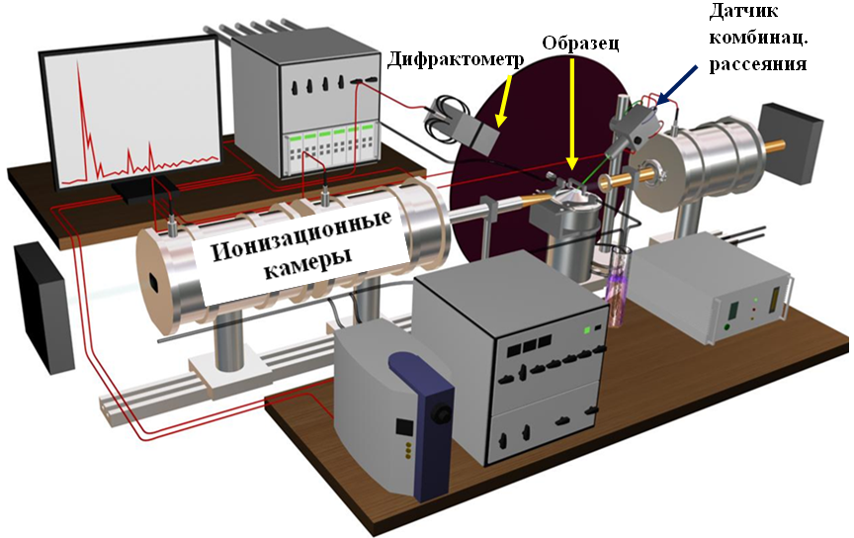
Рис. 2. - Схематическое изображение участка экспериментальной станции, где располагается образец для измерений.

Спектроскопия рентгеновского поглощения измеряет зависимость поглощения рентгеновских лучей от их энергии $E=ℏω$. Конкретнее – коэффициент рентгеновского поглощения $μ(E)=−d\text{ln}I/{\text{dx}}$. Он определяется затуханием интенсивности рентгеновского луча с пройденным расстоянием х. Коэффициент рентгеновского поглощения пропорционален вероятности перехода, определяемой золотым правилом Ферми. Большинство практических вычислений основано на одноэлектронном приближении золотого правила Ферми
$$μ∝\sum_{f}{{\left|\left\langle ψ_{f}\left|p⋅A(r)\right|ψ_{i}\right\rangle \right|}^{2}δ(E_{f}−E_{i}−ℏω)}$$
Расчёт спектров поглощения проводился в рамках самосогласованного метода полного многократного рассеяния [3].
Для анализа дифракционных данных был использован метод Дебая. К преимуществам метода расчёта дифракционных картин по формуле Дебая следует отнести следующие: подходит для всех без исключения объектов – твердых, аморфных, жидких и газообразных веществ; учитывается атомная структура анализируемого вещества, но нет необходимости в знании симметрии; расчет интенсивности проводится в прямом пространстве. Для группы атомов интенсивность рассеяния в направлении волнового вектора Q равна:
$$I(Q)=\sum_{i=1}^{N}{\sum_{j=1}^{N}{f_{i}}(Q)f_{j}(Q)}⋅e^{iQ⋅r_{\text{ij}}}$$
где атомный форм-фактор имеет вид
$$f(Q)=\int{ρ(r)}⋅e^{iQ⋅r}d^{3}r$$
Формула Дебая описывает дифракцию от ансамбля частиц в отсутствие выделенной ориентации. В результате углового усреднения:
$$I(Q)=\sum_{i=1}^{N}{\sum_{j=1}^{N}{f_{i}(Q)f_{j}(Q)\frac{\text{sin}{\text{Qr}}_{\text{ij}}}{{\text{Qr}}_{\text{ij}}}}}$$
Комбинационное рассеяние - это результат взаимодействия излучения с компонентами молекулярной поляризуемости, которые модулируются молекулярными колебаниями. Спектры обычного комбинационного рассеяния можно рассчитать из первых принципов с помощью теории функционала электронной плотности. Метод расчёта основывается на классической теории поляризуемости Плачека, следуя которой интенсивности комбинационного рассеяния получаются как производные по нормальным модам от поляризуемости, зависящей от частоты. Дифференциальное сечение для Стоковского рассеяния при рассеянии под углом $90°$ и перпендикулярном плоскополяризованном излучении имеет вид:
$$\frac{dσ}{dΩ}=\frac{π^{2}}{ϵ_{0}^{2}}{\left({\tilde{v}}_{}−v_{p}\right)}^{4}\frac{h}{8π^{2}c{\tilde{v}}_{p}}\left(S/{45}\right)\frac{1}{1−exp\left[−hc{v_{p}}/{k_{B}}T\right]}$$
где ${\tilde{v}}_{}$ и ${\tilde{v}}_{p}$- частоты подающего излучения и p-ой колебательной моды соответственно [4]. Расчёты проводились с помощью программного комплекса ADF-2012 [5,6].

Результаты и обсуждение
Хорошо известна способность палладия накапливать внутри себя водород. В результате образуется гидрид палладия. При абсорбции водорода образуются две различные фазы, содержащие атомы палладия в узлах гранецентрированной кубической решётки, как у чистого палладия. При низких концентрациях до PdH_{0.02} решётка палладия слегка расширяется от 3.889 Å до 3.895 Å. Выше этой концентрации появляется вторая фаза с параметром решётки 4.025 Å. Обе фазы сосуществуют до концентрации PdH_{0.58} когда альфа-фаза исчезает [7,8]. Исследования методом дифракции нейтронов показали, что атомы водорода занимают неупорядоченно октаэдрические междоузельные позиции в решётке металла. Предельное значение абсорбции составляет PdH_{0.7}. Поглощение водорода обратимо и он быстро высвобождается из решётки металла.
Поскольку в материалах водородной энергетики исключительно важную роль играют поверхности, то расчёт в первую очередь проводился для нанокластеров и малых наночастиц – объектов с большой долей поверхностных атомов. На рис. 6 показаны выбранные структурные модели нанокластеров палладия, выбранные для тестирования методики.

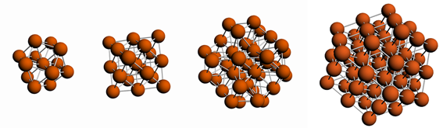
Рис. 6. - Структурные модели нанокластеров палладия.

Нанокластеры палладия относятся к объектам с большим количеством поверхностных атомов. Так, доля поверхностных атомов в нанокластере Pd диаметром 3.2нм равна 23%, а диаметром 1.5нм – 60%
Необходимо проверить, насколько спектры рентгеновского поглощения за К-краем палладия будут чувствительны к присутствию водорода в структуре.

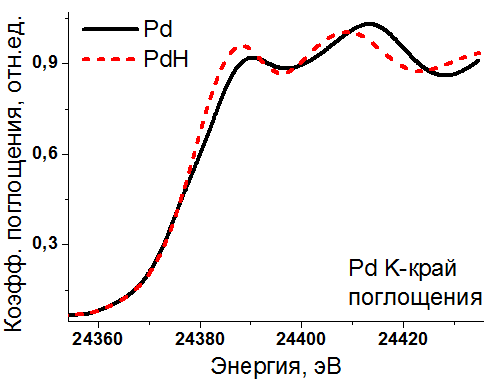
Рис. 3. - Расчёт спектра рентгеновского поглощения для нанокластера палладия размером 1нм до и после поглощения водорода.

На рис. 3 отчётливо видно, что по спектрам рентгеновского поглощения за К-краем палладия, а именно по относительной интенсивности первых двух максимумов, можно следить за изменением фазового состава гидрида палладия. Наблюдается линейный рост относительной интенсивности при малых концентрациях водорода (альфа-фаза) и нелинейный рост в бета-фазе. Подверженные тепловым колебаниям, атомы водорода мигрируют по решётке палладия, совершая перескоки между октаэдрическими позициями. Траектория перескока проходит через линию связи двух атомов палладия.
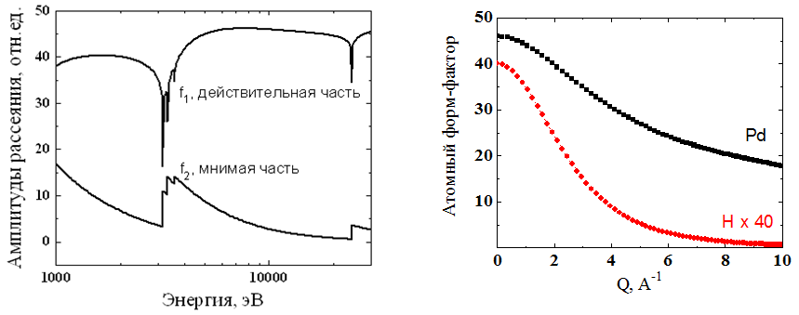
Рис.4. - Зависимость от энергии атомного форм-фактора для Pd. Рассчитанные атомные форм-факторы палладия и водорода на энергии 10000 эВ. Функция форм-фактора водорода умножена на 40 для удобства сравнения.

Рассмотрим расчёт дифракции по формуле Дебая для нанокластеров палладия Pd и гидрида палладия PdH_{x}. Расчёт атомных форм-факторов для палладия и водорода (программный пакет Scatfac) показан на рис. 4 (зависимость от энергии [9] и угла рассеяния). На рис. 5 показан расчёт дифракционной картины от наночастиц Pd различных размеров. Как видно при малых размерах ширина дифракционных пиков увеличивается, тем самым подтверждая зависимость Шеррера. Для размера частиц 4нм также проведён расчёт дифракционных картин до и после поглощения водорода. При гидрировании изменяются межатомные расстояния Pd-Pd и расчёт выполнен для серии структурных параметров.

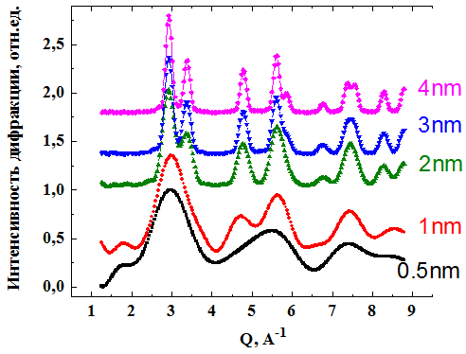
Рис. 5 - Рассчитанные дифракционные картины по формуле Дебая для нанокластеров палладия различных размеров.

Тестирование методики теоретического расчёта рамановских спектров было проведено на соединениях – химических резервуарах водорода. Наиболее изучаемые из них – вода, аммиак, углеводороды (на примере C₁₀H₁₆). Также расчёт проведён для нанокластера палладия на первой фазе поглощения водорода.
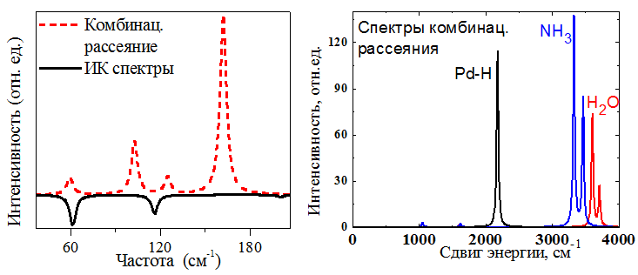
Рис.7. - Теоретические спектры комбинационного рассеяния и спектры инфракрасного поглощения для 2нм нанокластера палладия на первой фазе поглощения водорода и расчёт спектров нерезонансного Рамановского рассеяния для молекул – хранилищ водорода Pd-H, H₂O, NH₃.

Заключение
Проведён выбор экспериментальных методов анализа динамики наноразмерной атомной и электронной структуры материалов водородной энергетики при реалистичных технологических условиях. Это рентгеновская дифракция, спектроскопия рентгеновского поглощения и спектроскопия комбинационного рассеяния света (КРС, Рамановская спектроскопия). Первичная обработка экспериментальных данных позволяет получить некоторые данные о функции радиального распределения атомов из спектроскопии рентгеновского поглощения, о межплоскостных расстояниях из рентгеновской дифракции и о частотах колебаний из спектроскопии КРС. Однако детальные структурные данные, такие как межатомные расстояния, углы связи, параметры элементарной ячейки, размер наночастиц, наличие дефектов, зарядовое состояние атомов и т.д. получаются только после проведения компьютерного моделирования для получаемых экспериментальных данных. Подбирая структурную модель и сравнивая рассчитанные спектры с экспериментом возможно уточнение параметров наноразмерной атомной структуры материалов с высокой точностью, например, определять межатомные расстояния с точностью до 0.002 нанометра и зарядовое состояние атома с точностью 0.2 заряда электрона.

Благодарности
Авторы выражают благодарность финансовой поддержке Министерства образования и науки РФ (госконтракт № 11.519.11.3005).

Литература
1. Klaus Pranzas Characterization of Hydrogen Storage Materials and Systems with Photons and Neutrons / P. Klaus Pranzas, Ulrike Bosenberg, et.al. // Advanced Engineering Materials. – 2011. – V. 13-8. – P. 730–736
2. Shigehito Isobe Characterization of titanium based catalysts in the Li-N-H hydrogen storage system by X-ray absorption spectroscopy / Shigehito Isobe, Takayuki Ichikawa, Yoshitsugu Kojima, Hironobu Fujii // Journal of Alloys and Compounds. – 2007. – V. 446–447 – P. 360–362
3. J. J. Rehr, Theoretical approaches to x-ray absorption ﬁne structure / R. C. Albers // Reviews of Modern Physics, Vol. 72, No. 3, (2000)
4. E. J. Heller, // J. Chem. Phys. 68, 2066 (1978)
5. G. te Velde, F. M. Bickelhaupt, E. J. Baerends, C. Fonseca Guerra, S. J. A. van Gisbergen, J. G. Snijders, and T. Ziegler, // J. Comput. Chem. 22, 931 (2001)
6. J. Neugebauer, M. Reiher, C. Kind, and B. A. Hess, // J. Comput. Chem. 23, 895 (2002)
7. F.D. Manchester, The H-Pd (hydrogen-palladium) System / A. San-Martin, J.M. Pitre // Journal of Phase Equilibria 15, 62. doi:10.1007/BF02667685 (1994);
8. T. Mitsui, Dissociative hydrogen adsorption on palladium requires aggregates of three or more vacancies / M. K. Rose, E. Fomin, D. F. Ogletree & M. Salmeron // Nature 422 (6933): 705–7 (2003)
9. Веб сайт http://henke.lbl.gov/optical_constants/asf.html

